ＦＡＸ ０８９－９２１－３３９８（※送信紙不要）
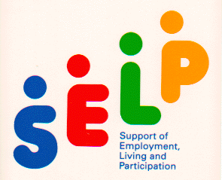
令和元年度愛媛県社会就労センター協議会
第１回研修会 参加申込書

［申込日］令和 年 月 日
【事業所情報】
事業所名 |  | セルプ協  会員可否  （○印記入） | 会 員 ・ 非会員
担当者名
所在地 | 〒
ＴＥＬ |  | ＦＡＸ
【参加者情報】
№ | 氏 名 | 職 名
１
２
３
※この申込書で取得した個人情報は取り扱いに十分留意し、本研修会以外には使用しません。

○工賃向上支援アドバイザー及び技術支援員派遣事業へのご意見、ご質問を自由にご記載ください。
※意見交換の参考にさせていただきます。
【申込締切日】令和元年５月２２日（水）
【申 込 先】愛媛県社会就労センター協議会（セルプ協）事務局
ＦＡＸ ０８９－９２１－３３９８
Ｅメール jinzai@ehime-shakyo.or.jp

